Domáce úlohy č. 1
Trieda IV. Mgr. Jana Masaryková

5. ročník variant B
Matematika – Riešenie úloh na sčitovanie a odčítavanie do 18.
18 – 5 = 16 -5 = 15-2= 18-8=
18 – 4 = 15-3= 16-3= 17-3=
17 – 6 = 14-4= 18-6= 18-2=
- Počítať príklady za pomoci guľôčok, počítadla, pasteliek.
- Do zošita nakresliť 18 čerešní - a 17 sliviek 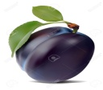.
Slovenský jazyk - čítanie- Šlabikár str. 31,
- prečítaj si rozprávku z obľúbenej knižky
Rozvíjanie grafomotorických zručností - písanie-
- Zopakujeme si písanie veľkých písmen. Do zošita si napíš : veľké písané K, Z, D, B, C každé 10x.
Vecné učivo- Jar okolo nás – pozoruj prírodu vo svojom okolí. Hlavne jarné kvety – snežienka, tulipán, narcis, fialka. Nakresliť si do zošita snežienku a tulipán.
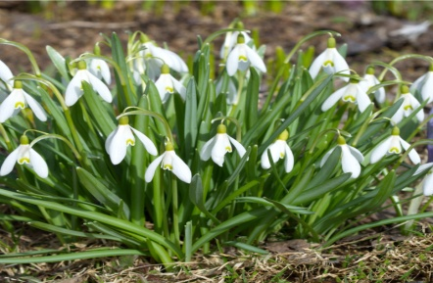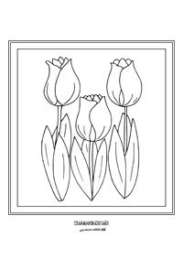
5. ročník variant C
Matematika – Predmety v mojom okolí, ktoré majú tvar kruhu.
- Opakovanie pojmov – NAD, POD, pravá ruka, ľavá ruka.
Rozvíjanie komunikačnej schopnosti-
- Moja izba - pomenovanie vecí, ktoré sa nachádzajú v mojej izbe.
- Náš dom/ byt - pomenovanie názvov miestností v našom dome/byte.

Písanie-
- Cvičenia a nácvik písania písmena M (veľké tlačené). Pracovný list – nižšie.
- Opakovanie prebratých písmen A, E, I, O, U.
Vecné učivo-
- Jar okolo nás – pozoruj prírodu vo svojom okolí.
- jarné kvety – snežienka, tulipán, narcis, fialka.
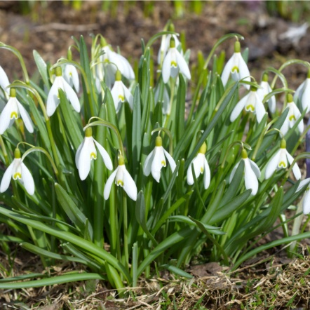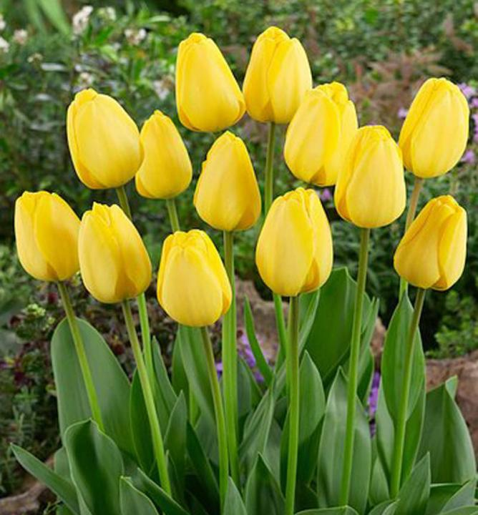

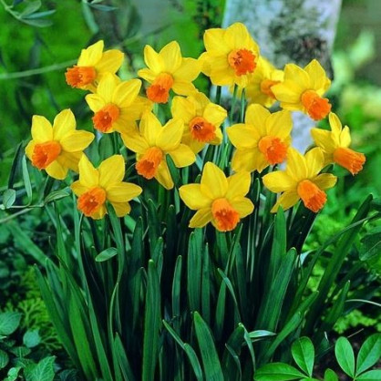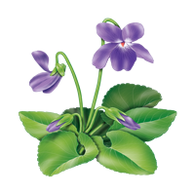
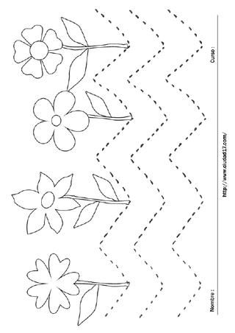
Zober si do ruky ceruzku a každé písmenko obtiahni 5x!

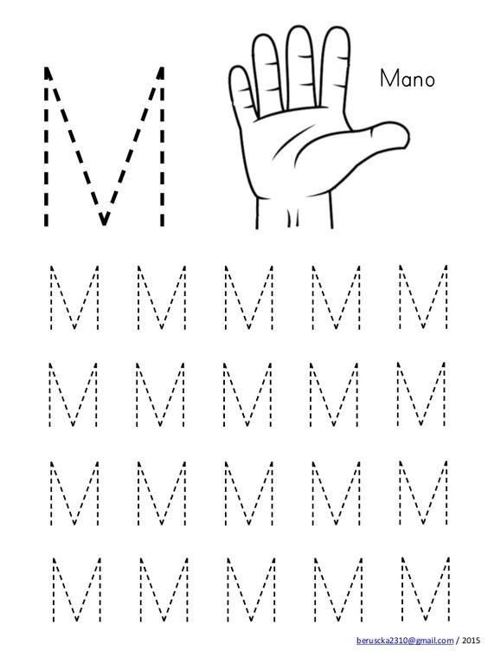
Vyfarbiť všetky písmená E žltou farbou!

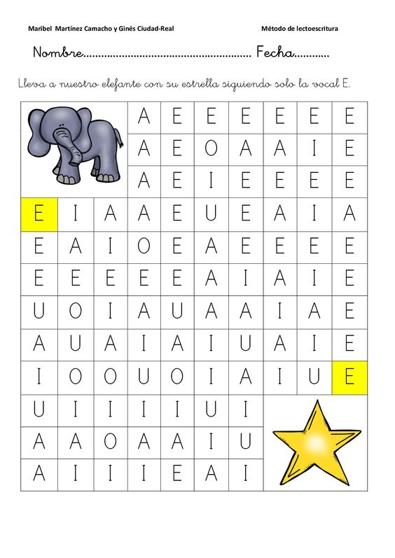
A | E | O
O | I | U
E | U | A
A | O | E
I | U | A
E | I | O
U | A | E
I | O | U
U | I | O
A | E | U

Vyfarbiť obdĺžniky! Písmeno A – červenou farbou Písmeno I – zelenou farbou
Písmeno E – žltou farbou Písmeno O – modrou farbou Písmeno U – hnedou farbou
Matematika - kruh
